ČETRTEK, 16. 4. 2020
Četrtek…. Hitro gre, še malo, pa bo spet konec tedna…. Torej začniva….
Predmeti: SLJ, SLJ, MAT, SPO

SLOVENŠČINA – K. Čukovski: ŽIVALI POMAGAJO DOKTORJU
- Za začetek najprej 10 minut beri. Saj veš, bereš, kar ti je všeč.
- Odpri berilo na straneh 116 in 117.
- Glasno preberi besedilo z naslovom Živali pomagajo doktorju.
- Oglej si ilustracije.
- Ponovno tiho preberi besedilo.
- Odpri šolski zvezek, zapiši naslov in datum ter prepiši spodnja vprašanja.

Zapis v zvezek:
Kornej Čukovski: Živali pomagajo doktorju
VPRAŠANJA
- Kakšnega značaja je bil doktor Jojboli? Razloži, zakaj tako misliš.
- Opiši, kako so živali poskrbele za doktorja.
- Kako sta otroka pomagala doktorju?
- Ali je bil doktor vesel pomoči živali in otrok? Katero nadnaravno sposobnost je imel doktor Jojboli?
- Kaj pa ti? Ali si želiš imeti katero od nadnaravnih sposobnosti? Katero bi izbral in zakaj bi jo uporabil?
(konec zapisa)
- Pisno odgovori na vprašanja. Odgovarjaj s celimi povedmi.
- Dodatna naloga: Ilustriraj najljubši dogodek v besedilu.

MATEMATIKA – Geometrijski liki
- O likih smo veliko povedali že v začetku šolskega leta. Poišči (prvi) zvezek za matematiko in ponovi svoje znanje.
- Oglej si posnetek razlage na spodnji povezavi.
https://www.youtube.com/watch?v=xGxltCrPiI8

- Čeprav je na posnetku drugače prikazano, pa imej v mislih, da oglišča vedno začnemo označevati v spodnjem levem kotu in nadaljujemo v nasprotni smeri urinega kazalca.
- Reši naloge v DZ, str. 102 in 103.

SPOZNAVANJE OKOLJA – Upor zraka in vode
- Najprej si preveri rešitve nalog iz prejšnje šolske ure. Spodaj ti jih prilagam.
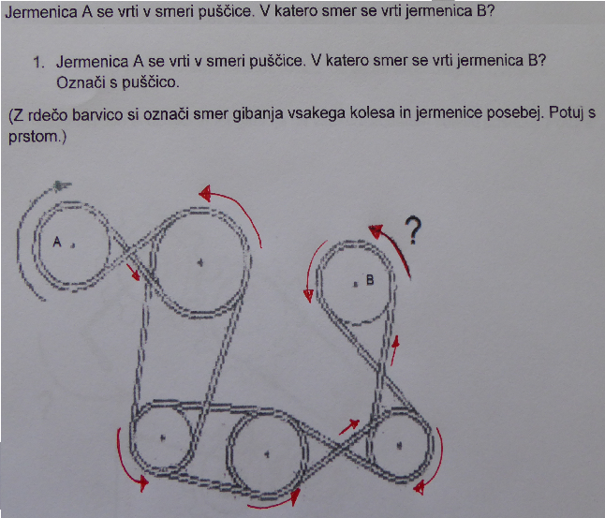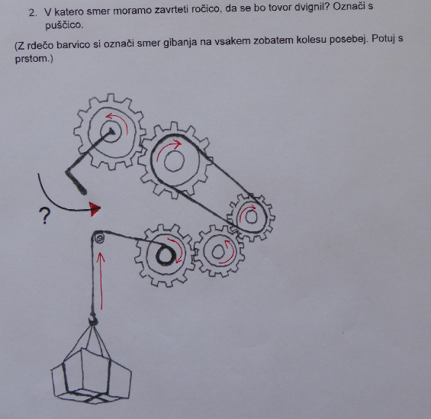

RAZLAGA POSKUSOV (naravoslovni dan):
Včeraj si izvajal-a nekatere poskuse.
Verjetno si ugotovil-a, da se je najboljše vrtel vrtopir, ki je imel obe krilci (brez sponke na enem krilcu). To se zgodi zato, ker ima večjo površino od tistega, ki ima samo eno krilce. Zaradi večje površine tak vrtopir zajame več zraka, ga zrak bolj ovira.
Ravno tako je več časa ostalo v zraku padalo, ki je večje. Pod večje padalo se namreč »ujame« več zraka in ga zato zrak bolj ovira pri padanju.
Kaj pa poskus z listom papirja? Cel list ima večjo površino kot tisti z luknjo na sredini. Luknja na sredini papirja prepušča zrak, zato je gibanje lista z luknjo manj ovirano. Pod cel list pa se »ujame« več zraka, zato je gibanje bolj ovirano.
No, pa ponovi še o premikanju roke po vedru. Težje si premikal-a roko v vedru polnem vode, kajne? V praznem vedru te voda ni ovirala, v polnem te je ovirala. V vedru z vodo je bil torej prisoten upor vode.
- Zdaj odpri učbenik in si preberi snov na straneh 31 in 33.
- Končal-a z branjem? Super. Snov boš zdaj zapisal-a še v zvezek.
- V zvezek za spoznavanje okolja zapiši naslov in datum ter prepiši spodnje besedilo.

Zapis v zvezek:
GIBANJE V VODI IN V ZRAKU 16. 4. 2020

Voda in zrak zavirata predmete pri gibanju. Zato govorimo o zračnem uporu in o vodnem uporu.
Predmet, ki ima manjšo površino, pada hitreje kot tisti, ki ima večjo površino (npr. padalo), ker ga zrak pri tem manj ovira.
Tista ladjica, ki ima sprednji del ožji kot zadnji, pluje hitreje, ker ima spredaj manjšo površino in bolje »zareže« vodo. Zato jo voda manj ovira.
V vodi težje hodimo kot po kopnem, ker nas voda pri tem ovira.
(konec zapisa)

- Prilepi (ali prepiši) si še spodnja vprašanja, ki ti bodo pomagala pri učenju.

VSE SE GIBLJE
- Kakšno je lahko gibanje?
- Kako se gibljejo vlak, človek, letalo, čoln, avto?
- Kaj gibanje prenaša s predmeta na predmet (s čolna na smučarja na vodi; z avta na prikolico; s pedal na zadnje kolo)?
- Kaj se spreminja smučarju, ko vijuga med količki?
- Kako veš, da je nekaj hitrejše od drugega?
- Naštej nekaj primerov, ko predmet premika veter.
- Naštej nekaj primerov, ko predmet premika voda.
- Naštej nekaj primerov, ko predmet premika magnet.
- Na kakšen način izkoriščamo gibanje zraka in vode? Napiši nekaj primerov.

ZAKAJ SE GIBLJE?
- Zakaj se telesa začnejo ali prenehajo gibati?
- Kako lahko vplivamo na gibanje teles?
- V čem se gibanji mlinskega kolesa in jadrnice razlikujeta?
- Kaj lahko spremenimo gibanju?
- Kako bi žogi spremenil smer in hitrost?
- Kaj vse lahko zavira gibanje?
- Opiši poskus, kjer si ugotovil, kako zrak (voda, podlaga) zavira gibanje.

Želim ti lep in uspešen dan.
Tvoja učiteljica Urška

